Tipo S - Tomada de consciência sobre as atividades de números racionais e proporção

Bom dia. Lembrando que a atividade Tipo S é com horário definido e com o auxílio do professor, seja por videoconferência ou presencial. Portanto, esta atividade será resolvida em:
- 17/11, por videoconferência para os alunos que não estiverem frequentando as aulas presenciais.
- 18/11, presencial.
Na proposta de hoje, faremos:
- Tomada de consciência sobre as nossas últimas atividades de números racionais tipo A.
- Retomada de conteúdo sobre o conceito de Grandezas e unidades de medida;
- Significado de proporção.

1. Correção das atividades Tipo A dos dias 11/11 e 13/11.

2. Grandezas: é tudo o que pode ser medido ou contado:
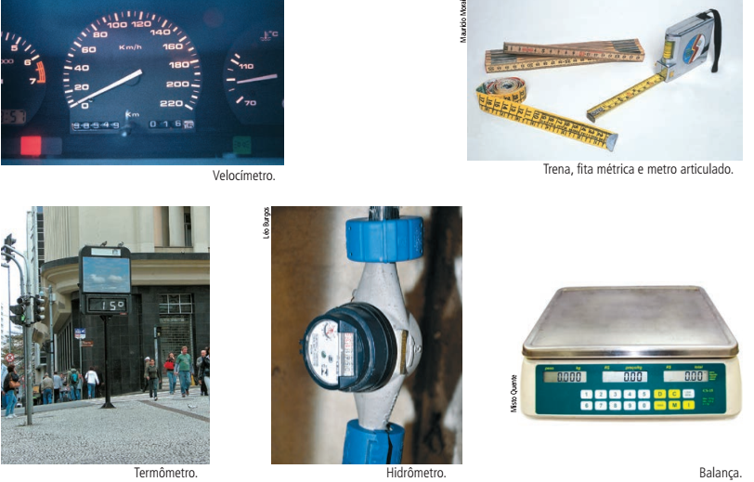

Instrumento | Grandeza | Unidade de medida
Velocímetro
Fita métrica
Termômetro
Hidrômetro
Balança
Relógio

3. Proporção
As grandezas podem ser não proporcionais, diretamente proporcionais e inversamente proporcionais:
Número de cocos | 1 | 2 | 3 | 5 | 7 | 10
Preço | 6,00

Hora | 0 | 1 | 2 | 3 | 5 | 8 | 12
Temperatura | 7 | 6 | 5 | 4 | 5 | 6,5 | 10

Número de máquinas | 1 | 2 | 4 | 5 | 10
Tempo gasto para impressão | 320 | 160 | 80 | 64 | 32

